第三课 古代印度
1.孔雀王朝是古印度摩揭陀国著名的奴隶制王朝，因其创建者旃陀罗笈多出身于一个饲养孔雀的家族而得名。下面对孔雀王朝的表述有误的是 （ ）
A．雅利安人建立
B．是古代印度文明的鼎盛时期
C．统一了整个印度半岛
D．首都华氏城是当时世界上最繁华、人口最多的大城市之一
2.印度奴隶社会等级制度反映出的实质问题是 （ ）
A.社会成员分工不同 B.四个等级间权利义务的多少
C.严格的阶级关系 D.等级间的种族差别
3．印度是世界文明古国之一。下列选项哪一项与印度有关 ( )
A．金字塔 B．汉谟拉比法典
C．分封制 D．种姓制度
4.下列对印度等级制度叙述不正确的是 （ ）
A.等级之间界限森严
B.低级种姓不允许从事高级种姓的职业
C.不同种姓之间的男女不能通婚
D.种姓制度对印度社会的发展起到促进作用
5.几位同学排练关于印度种姓制度的一部短剧，以下场景符合印度种姓制度的史实是 （ ）
A.首陀罗在主持祭祀活动 B.吠舍在法庭上审讯犯人
C.婆罗门在自己的田地里劳动 D.刹帝利命令军队出兵作战
6.古印度摩揭陀国王阿育王在印度是个家喻户晓的人物，他在位时，孔雀王朝成为印度历史上第一个统一的大帝国。请问，按古印度“种姓制度”的划分，阿育王应该属于哪一种姓 （ ）
A.婆罗门 B.刹帝利 C.吠舍 D.首陀罗
7．某班级以话剧的形式再现古印度历史，涉及到“种姓制度”时，有一句台词是不正确的，是( )
A.“本国王把持军政大权，国家唯我独尊”
B.“别看我只是一个武士，但我和国王同属刹帝利”
C.“我是一个拥有万贯家财的大商人，却屈居第三等级”
D.“我很苦恼，我爱上了一个上一等级的姑娘，但我们不能步入婚礼殿堂”
8.一考古队从非洲出发，从西向东去考察四大文明古国的发源地，其考察顺序是( )
①尼罗河流域 ②印度河流域 ③黄河流域 ④两河流域
A．①③④② B．①④②③
C．①②④③ D．③②①④
9．古代埃及、古巴比伦王国、古代印度、古代中国被称为四大文明古国的最主要原因是( )
A．人类最早居住的地区
B．创造了人类最早的文字
C．最先由原始社会进入奴隶社会
D．对人类文化贡献最大
10.在古代印度社会里，富商的女儿不能嫁给官吏的儿子，这是因为（ ）
A.商人的财产多于官吏 B.官吏的地位高于商人
C.商人与官吏世代结下仇怨 D.等级制度的严格限制
11.释迦牟尼创立的宗教诞生于 （ ）
A．古埃及 | B．古巴比伦 | C．古印度 | D．古希腊
12.下面示意图正确反映了某宗教的传播路线，由此推断这一宗教是（ ）
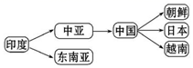
A．佛教 | B．基督教 | C．道教 | D．伊斯兰教
13.佛教是世界上的三大宗教之一，自西汉末期传入我国中原地区。佛教传入后在我国社会、思想、文学以及建筑、雕刻、绘画等方面产生了深远影响。请问佛教起源于 （ ）
A．朝鲜 | B．韩国 | C．越南 | D．印度
14.古代印度是“种姓制度”和佛教盛行的国家，“种姓”和佛教在今天仍然深刻影响着当今的印度社会。
[图片中的历史]

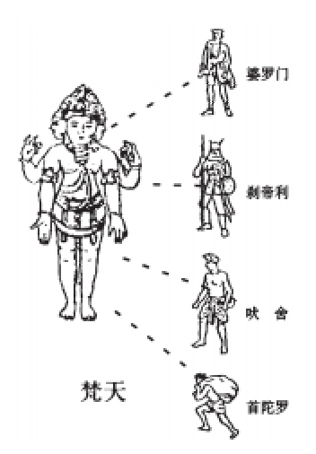

（1）它们分别反映的是哪一古国的文明标志？
（2）图中婆罗门、刹帝利分别哪些人构成？
（3）吠舍的主要职责有哪些？
[材料中的历史]
材料一 雅利安人进入印度后，建立了奴隶奴隶国家，在内部逐渐产生了不同的等级，形成了一种严格的等级制度。
材料二 据新德里媒体报道，印度比哈尔邦警方后证实：当地一位低种姓的小伙子与一位富家小姐不顾家庭反对，秘密私奔并结婚，结果男方一家80惨遭女方家人杀害并斩首。遗留至今的种姓婚姻差异，引发了家族命案。由于等级制度的根深蒂固，目前在印度农村地区，人们对于不同种姓男女之间的婚姻普遍持反对态度。
（4）材料一、二所说的“等级制度”是指什么？
（5）结合材料二说说这一制度产生了什么影响？
[宗教中的历史]
材料三 主张“众生平等”反对婆罗门的特权地位。
（6）材料三反映的是哪一宗教的主张？创始人是谁？这一宗教如何成为世界性宗教？

参考答案

1.C 2.C 3.D 4.D 5.D 6.B 7.A 8.B 9.C 10.D 11.C 12.A 13.D
14.（1）古代印度。（2）祭司贵族；贵族、武士和官吏，国王通常也属于刹帝利种姓。（3）以供神和纳税的形式，供养完全不从事生产劳动的婆罗门和刹帝利。（4）种姓制度是古印度的一种制度，它将人分为4个等级，即婆罗门、刹帝利、吠舍和首陀罗。（5）据“遗留至今的种姓婚姻差异，引发了家族命案．由于等级制度的根深蒂固，目前在印度农村地区，人们对于不同种姓男女之间的婚姻普遍持反对态”结合所学可知，种姓制度激化了印度社会矛盾，严重地阻碍了古代印度社会的发展，产生了不良影响。（6）佛教。乔达摩·悉达多。公元前3世纪时，佛教开始向外传播，向南向东传人今天的斯里兰卡、缅甸、泰国等地，向西北传人中亚，经中亚传人中国、朝鲜、日本等地。佛教逐渐成为世界性宗教。

